**离散数学第7次作业**

**学号： 姓名： 班级： 总分：**

一、(每问5分，共10分)

教材习题14第14题

下面给出的两个正整数数列中哪个是可图化的？对于可图化的数列，试给出3中非同构的无向图，其中至少有2种是简单图。

(1) (2, 2, 3, 3, 4, 4, 5) ; (2) (2, 2, 2, 2, 3, 3, 4, 4)

二、(10分)

教材习题14第21题(1)(即第(1)问)

(**说明：边上点和*e*中间的那个点是多余的，画错了，这个点不算。**)

三、(每问5分，共20分)

教材习题14第44题(1)-(4)

四、(10分)

教材习题14第52题

第52题 有3个油瓶，分别是1斤装，7两装和3两装，1斤装油瓶内装满了油，另外两个油瓶是空瓶，如何用这3个油瓶把这1斤油分成2个5两？至少要倒多少次？

五、(共10分)教材习题16第2题

无向树T有5片树叶、3个2度分支点，其余的分支点都是3度顶点。问：T有几个顶点？

六、(10分)教材习题16第25题

第25题 求图16，17中两个带权图的最小生成树。

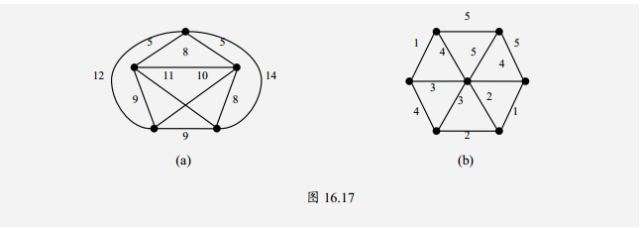

七、(5分) 教材习题16第38题

下面给出大的各符号串集合，哪些是前缀码？

A1= {0, 10, 110, 1111}, A2= {1, 01, 001, 000}

A3= {1, 11, 101, 001, 0011};

A4= {b, c, dd, dc, aba, abb, abc};

A5= {b, c, a, aa, ac, abc, abb, aba}

八、(20分)教材习题16第41题

设7个字母在通信中出现的频率如下：



用Huffman算法求传输它们的最佳前缀码.要求画出最优树，指出每个字母对应的编码，并指出传输10n个按上述频率出现的字母需要多少个二进制数字.(要求：1 在画最优树时，每个分支点的左分支标0，右分支标1；2 在对分支点或者树叶进行重新排序和合并时，如果出现多个分支点的权重相等，那么子树层数大的分支点尽量后合并，而子树层数小的分支点先进行合并)

九、(5分)下面两图是否同构，说明理由。

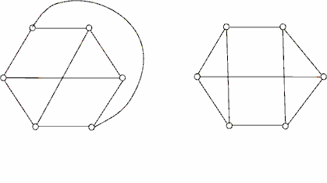

(1) (2)